IS460 – Projekat
Contents
1. Uvod 2
2. Opis problema 2
3. CRISP-DM Metodologija 2
3.1 Business Understanding 2
3.2 Data understanding 2
3.3 Data Preparation 2
3.4 Modeling 3
3.5 Evaluation 3
3.6 Deployment 3
4. Korišćeni alati I tehnologije 3
5. Opis rešenja 3
6. Struktura UiPath workflow-a 4
7. Obrada I čuvanje podataka 4
8. Testiranje rešenja 5
9. Zaključak 5

Uvod
Cilj ovog projekta je razvoj Rpa rešenja korišćenjem UiPath alata, koje automatksi prikuplja podatke o cenama proizvoda iz više prodavnica sa javno dostupnog Power Bi web sajta i smešta ih u Excel fajl. Projekat demonstrira praktičnu primernu UiPath-a za automatizaciju ponavljajucih zadataka koji bi inače zahtevali manuelni rad.
Automatizacija omogućava brže, tačnije i konzistentno prikupljanje podataka, kao i njihovu pripremu za dalju analizu.

Opis problema
Ručno prikupljanje podataka o cenama proizvoda iz različitih prodavnica je vremenski zahtevno i podložno greškama. Svaka prodavnica zahteva zasebno pregledanje podataka, kopiranje vrednosti i njihovo ručno unošenje u Excel. Zbog toga je definisan problem:
- kako automatizovati proces prikupljanja podataka
- kako obezbediti da su podaci strukturirani i spremni za dalju upotrebu

CRISP-DM Metodologija

Business Understanding
Cilj projekta je automatizovano prikupljanje i priprema podataka o cenama proizvoda iz više prodavnica kako bi menadžment imao uvid u razlike u cenama i mogao da donosi informisane poslovne odluke. Problem koji se rešava je spor i neefikasan manuelni proces prikupljanja podataka.

Data understanding
Podaci se preuzimaju sa javno dostupnog Power BI web sajta. Podaci su tabelarnog tipa i sadrže informacije o proizvodima i njihovim cenama po prodavnicama. U ovoj fazi analizirana je struktura tabela i način prikaza podataka.

Data Preparation
U ovoj fazi izvršena je automatizovana ekstrakcija tabelarnih podataka korišćenjem UiPath aktivnosti Extract Table Data. Podaci se smeštaju u DataTable promenljive i upisuju u Excel fajl u strukturiranom obliku, spremnom za dalju analizu.

Modeling
Modelovanje u ovom projektu podrazumeva organizaciju podataka u Excel fajlu. Podaci iz različitih prodavnica smeštaju se u zasebne sheet-ove ili fajlove, čime se omogućava jednostavno poređenje cena i dalja obrada.

Evaluation
Ispravnost rešenja proverena je testiranjem procesa. Evaluacija je vršena proverom broja preuzetih redova, vizuelnom proverom podataka u Excel fajlu i potvrdom da su svi podaci pravilno preuzeti.

Deployment
Konačno rešenje je spremno za upotrebu i može se pokretati po potrebi. Automatizacija se može lako proširiti na dodatne prodavnice ili integrisati u širi poslovni sistem.

Korišćeni alati I tehnologije
U okviru projekta korišćeni su sledeći alati:
- UiPath Studio - za razvoj RPA procesa
- UiPath Modern Activities - za interakciju sa web aplikacijom
- Power BI Web Application - izvor podataka (javno dostupan)
- Microsoft Excel - za skladištenje i prikaz podataka

Opis rešenja
Razvijeno rešenje se sastoji iz sledećih koraka:
- Pokretanje web pretraživača (Firefox)
- Otvaranje Power BI linka
- Odabir prodavnice klikom na odgovarajući element
- Ekstrakcija tabelarnih podataka korišćenjem Extract Table Data aktivnosti
- Smeštanje podataka u DataTable promenljivu
- Upis podataka u Excel fajl korišćenjem Write Range (Workbook) aktivnosti
Svaka prodavnica se obrađuje na isti način, čime se postiže ponovljivost i modularnost rešenja.

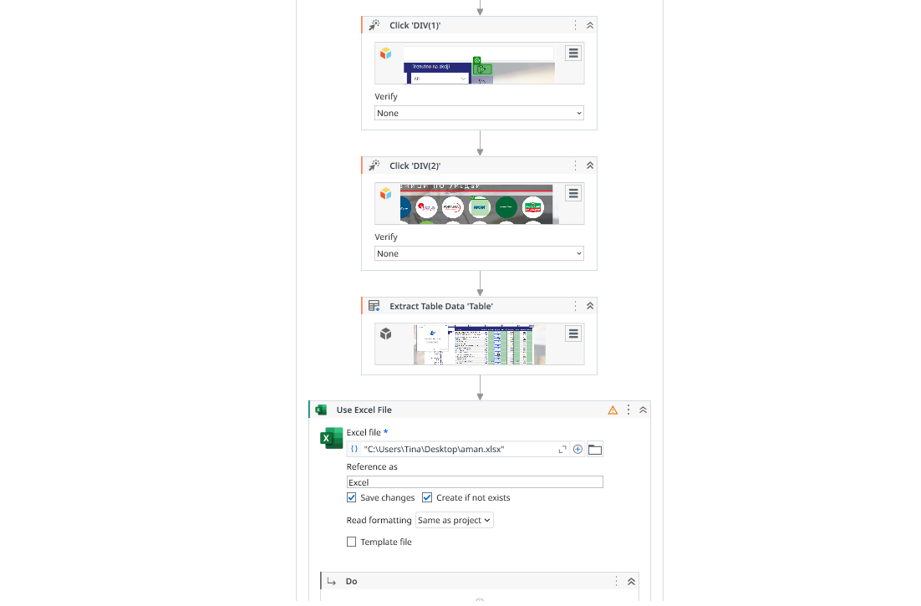

Struktura UiPath workflow-a
Workflow je organizovan unutar Sequence aktivnosti i sadrži sledeće ključne aktivnosti:
- Use Application/Browser – za upravljanje Power BI aplikacijom
- Click – za izbor prodavnice
- Extract Table Data – za preuzimanje podataka iz tabele
- Write Range (Workbook) – za upis podataka u Excel fajl

Obrada I čuvanje podataka
Podaci se čuvaju u Excel fajlu u strukturiranom tabelarnom obliku. Svaka prodavnica može imati:
- poseban Excel fajl, ili
- poseban sheet unutar istog fajla
Podaci su organizovani po redovima i kolonama, što omogućava jednostavnu dalju analizu, poređenje cena ili vizuelizaciju.
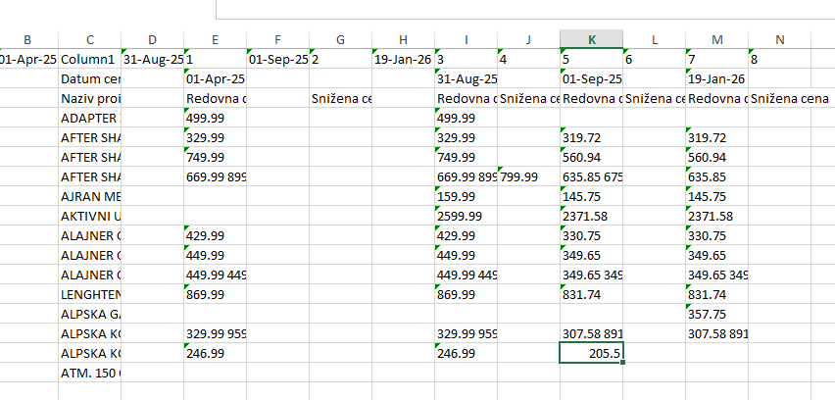

Testiranje rešenja
Rešenje je testirano pokretanjem procesa više puta. Kao kriterijumi uspešnog rada uzeti su:
- uspešno učitavanje web stranice
- pravilna ekstrakcija svih redova iz tabele
- korektan upis podataka u Excel

Literatura

http://lams.metropolitan.ac.rs:8080/lams/index.do#
https://bestarion.com/how-to-use-uipath-in-rpa/
https://www.datascience-pm.com/crisp-dm-2/
https://docs.uipath.com/activities/other/latest/productivity/read-write-and-append-data-in-excel

Zaključak
U okviru ovog projekta uspešno je razvijeno UiPath RPA rešenje koje automatizuje prikupljanje podataka o cenama proizvoda iz više prodavnica. Automatizacija eliminiše manuelni rad, smanjuje mogućnost grešaka i omogućava brzu pripremu podataka za dalju analizu. Projekat ispunjava sve zahteve predmeta IS460 i predstavlja praktičan primer primene robotske automatizacije procesa u realnom poslovnom okruženju.

